**FILME**

GET – Listar todos os filmes

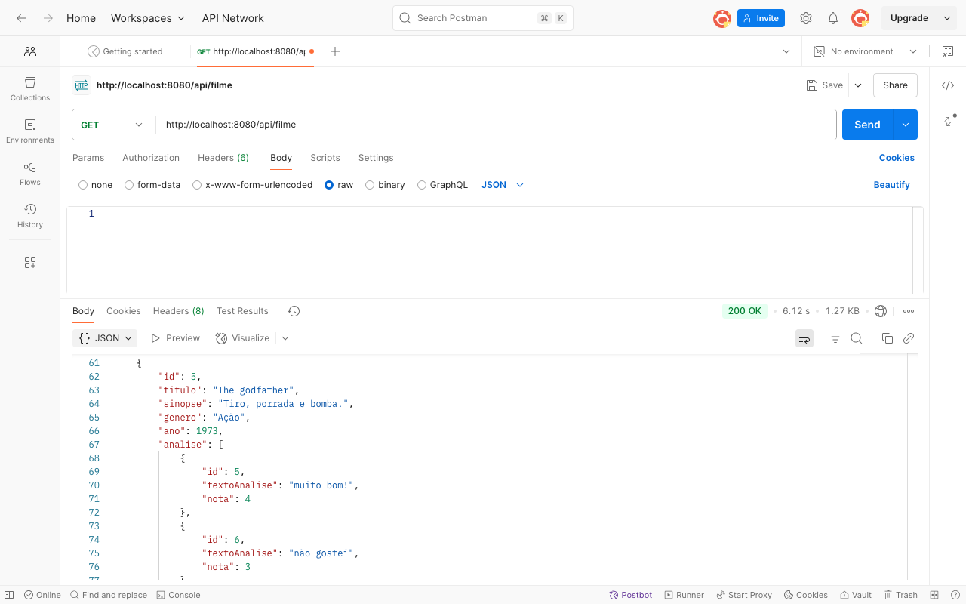

GET – Buscar filme por id 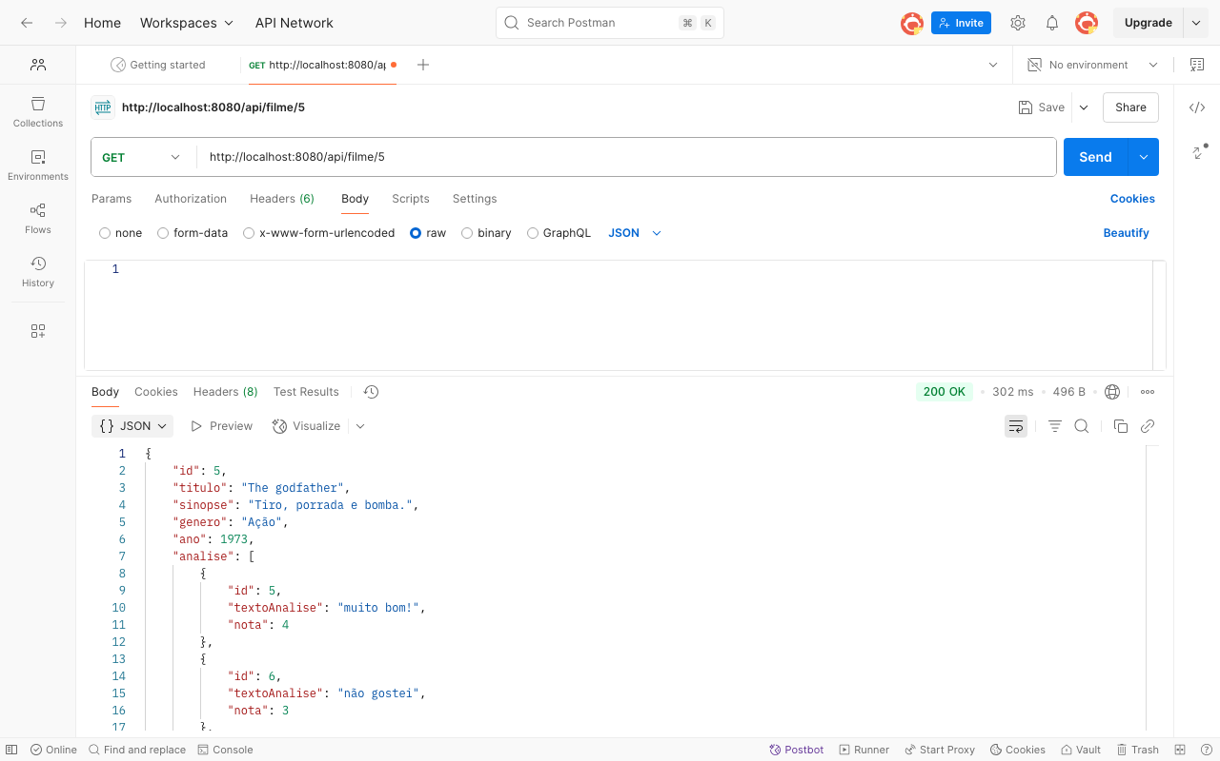

POST – Cadastrar novo filme

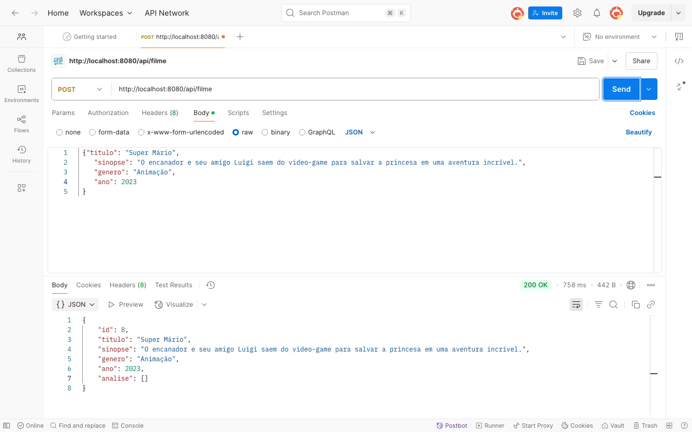

PUT – Atualizar dados de um filme específico (definido via id)

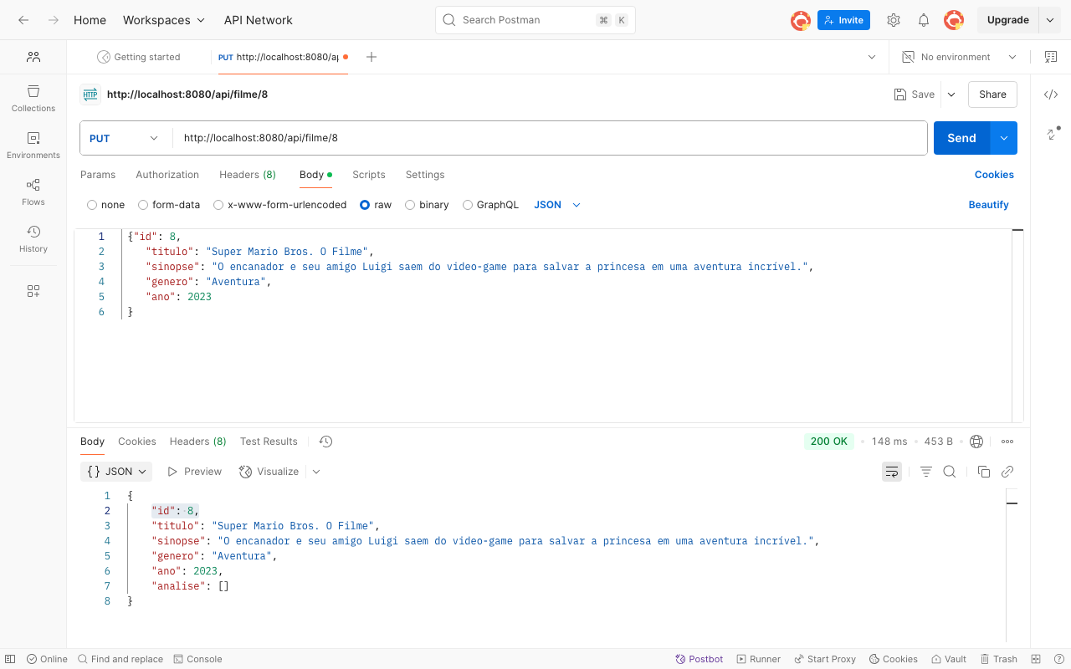

DELETE - Excluir o cadastro de um filme específico (definido via id)

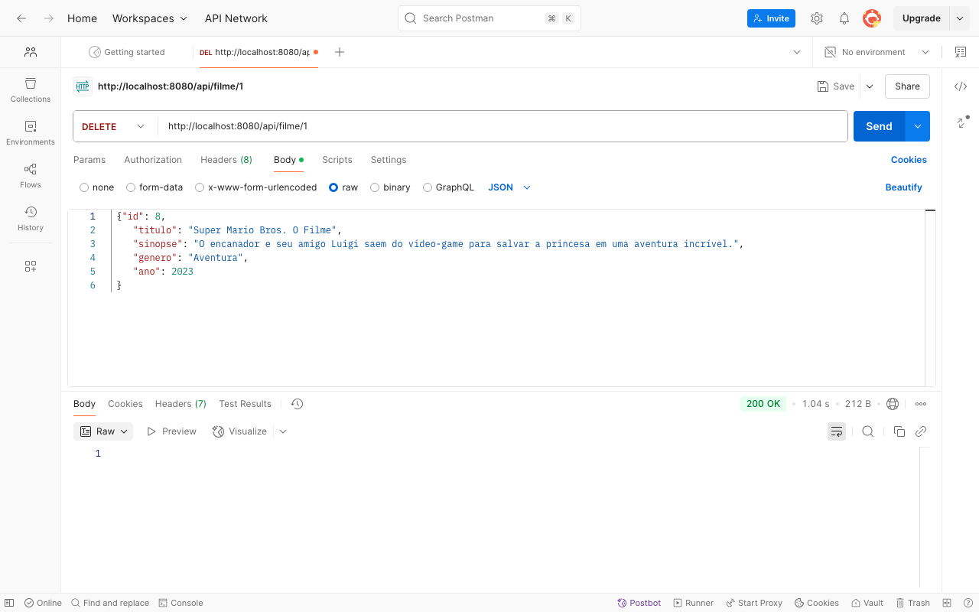

**ANÁLISE**

GET – Listar todas as análises/comentários de um filme específico (definido via id)

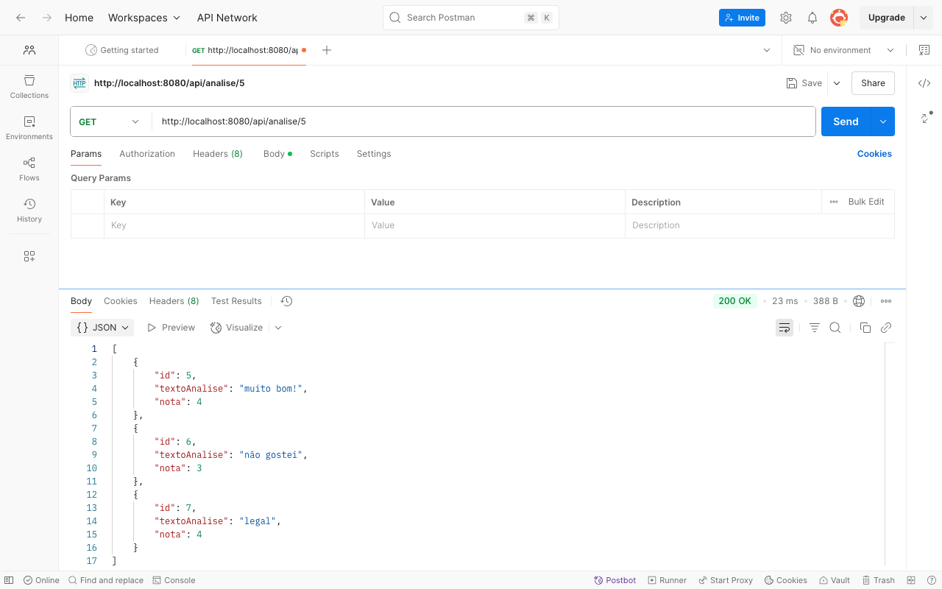

POST – Criar uma nova análise sobre um filme específico (definido via id)

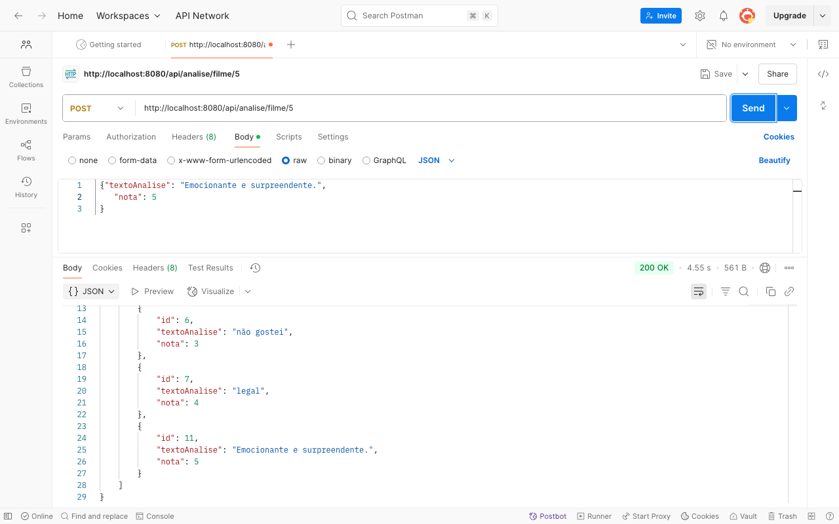

PUT – Atualizar uma análise específica (definida via id)

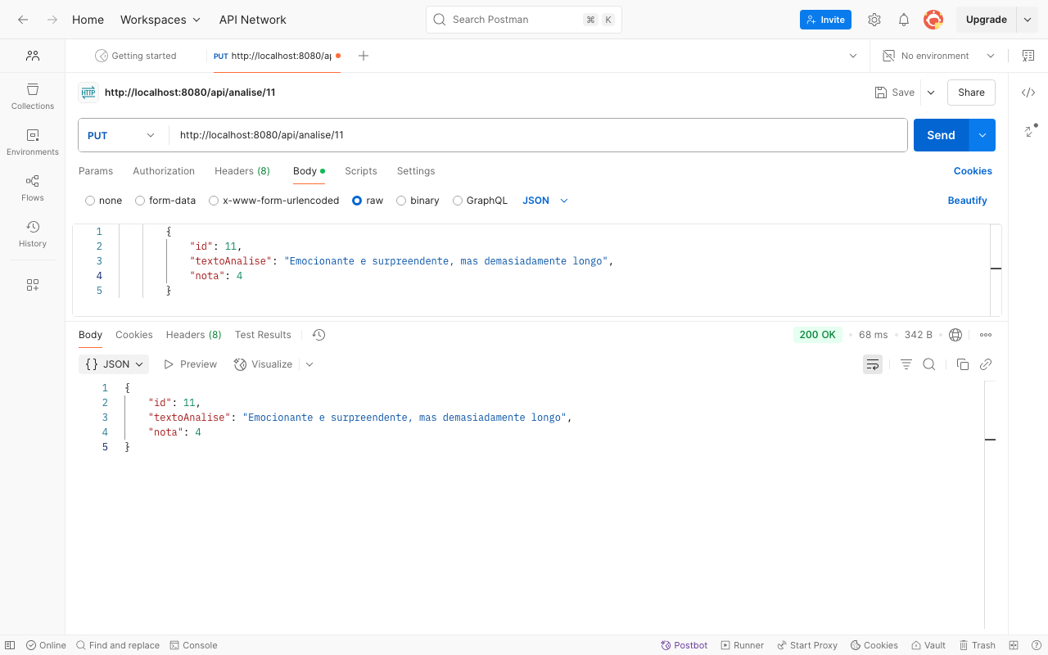

DELETE - Excluir uma análise específica (definida via id)

